사회 수행평가: 대한민국 남녀 인구 변화 분석 및 2030년 인구수 예측

1. 탐구 목적
최근 대한민국의 저출산 및 고령화 문제가 심각한 사회적 이슈로 대두되고 있습니다. 본 데이터 분석을 통해 실제 인구가 어떻게 변화해 왔는지 객관적인 수치로 확인하고, 2030년의 인구 구조를 예측해 봄으로써 다가올 미래 사회의 변화와 문제점을 고찰해 보고자 합니다.

2. 분석 방법
통계청의 과거부터 최근까지의 남녀 인구수 데이터를 바탕으로, 인공지능 머신러닝 기법 중 하나인 '다항 회귀(Polynomial Regression)' 모델을 사용하였습니다. 단순한 직선(선형)이 아닌 곡선(비선형) 형태의 예측을 통해 인구 감소의 가속화 추세를 보다 정확하게 반영하였습니다.

3. 분석 결과 (2030년 예측)
인공지능 모델 예측 결과, 2030년의 대한민국 인구는 하락세를 면치 못할 것으로 추정되며, 데이터 시각화 결과에서도 현재를 기점으로 인구수가 가파르게 하락하는 곡선이 나타났습니다.
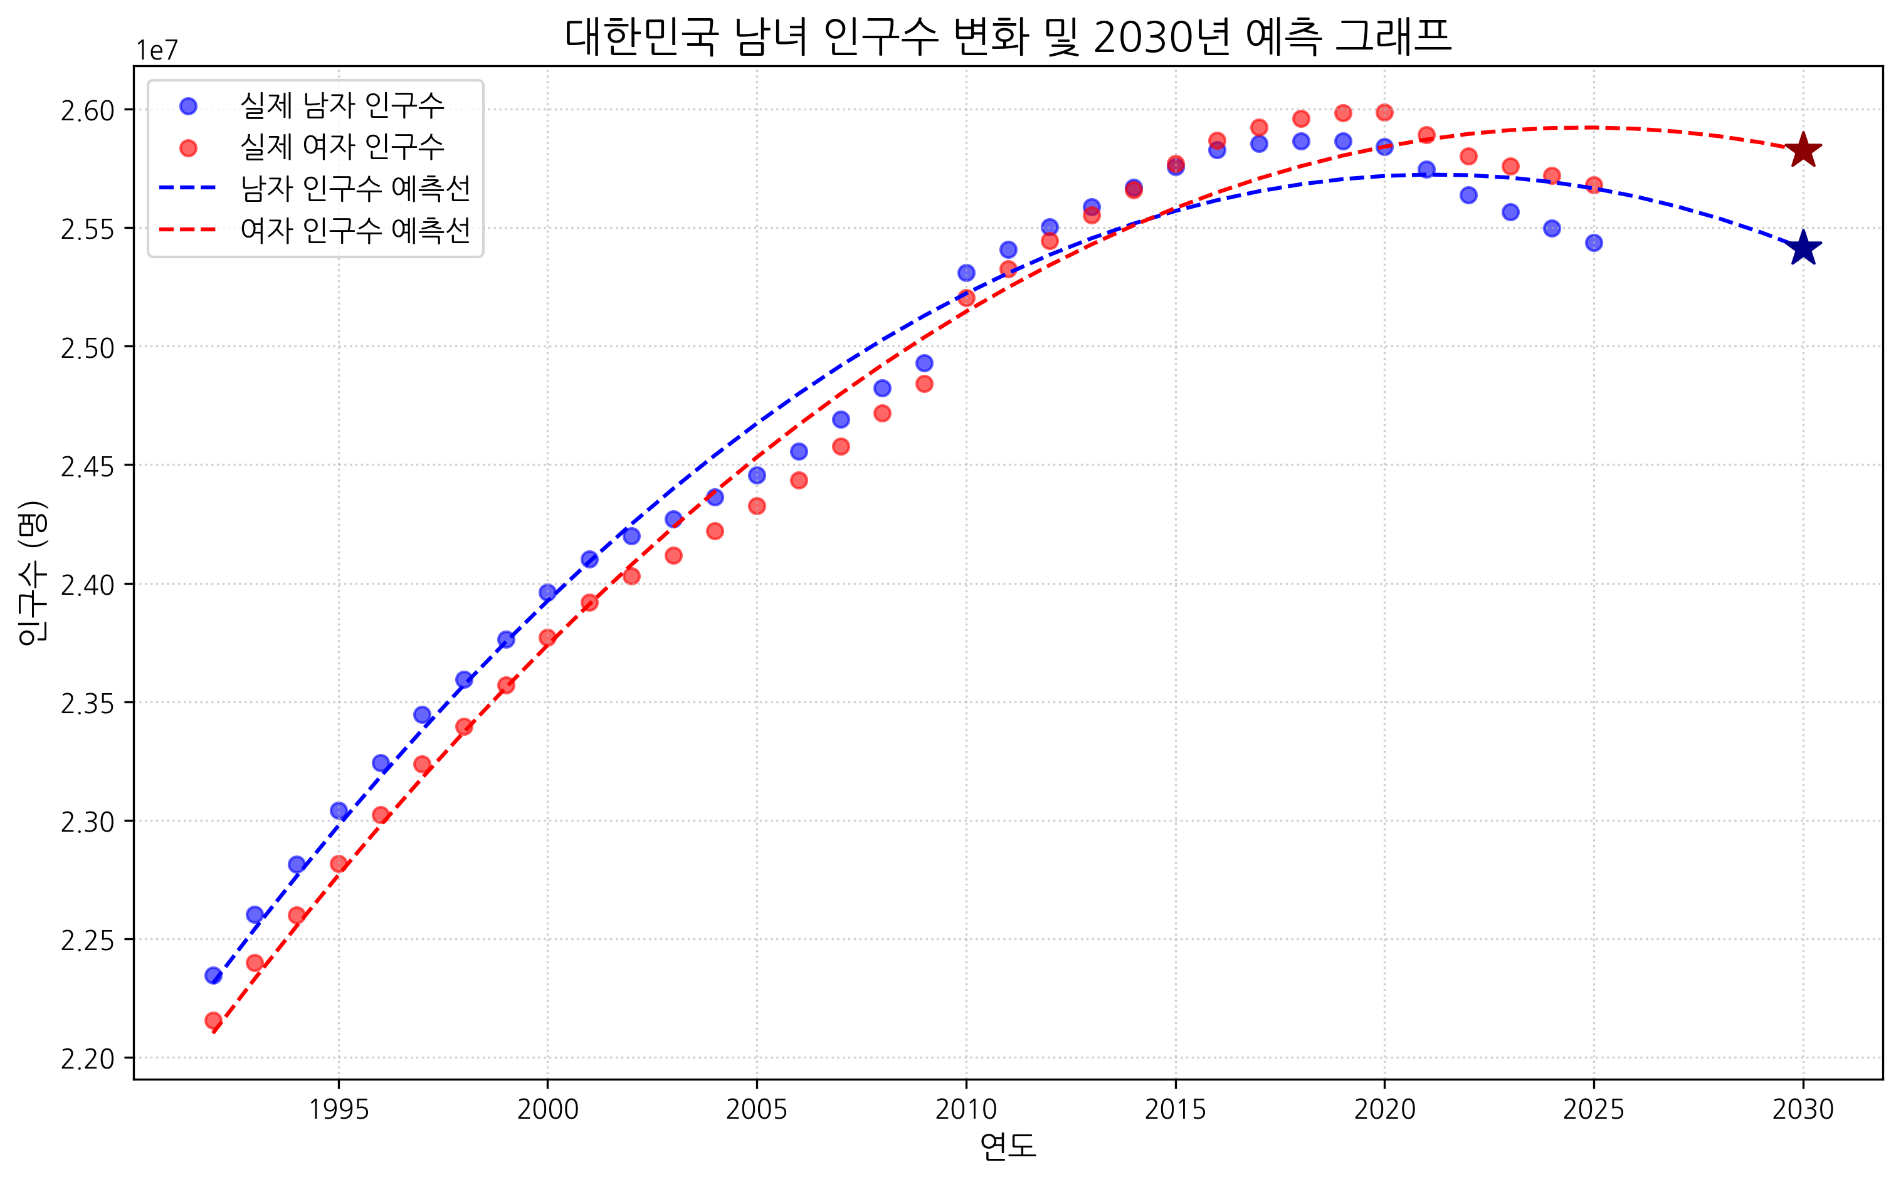
인구 변화 추세 및 2030년 예측 다항 회귀 시각화 자료

4. 사회적 시사점
위 데이터 분석 결과를 바탕으로 다음과 같은 사회적 시사점을 도출할 수 있습니다.
첫째, 인구 감소의 가속화입니다. 그래프 추세선을 보면 단순한 하락을 넘어 인구 감소 속도가 점점 빨라지고 있음을 알 수 있습니다. 이는 현재 대한민국의 저출산 문제가 심각함을 수치로 명백히 보여줍니다.
둘째, 미래 사회 구조의 급격한 변화입니다. 총 인구수의 감소뿐만 아니라, 이로 인한 생산가능인구의 급감과 노년층 부양 부담 증가 등 다양한 경제적, 사회적 문제가 발생할 것입니다.

5. 추가 분석: 여성 인구 추월 현상 (여초 사회 진입)
데이터 상에서 또 하나 주목할 만한 점은 특정 시점을 기점으로 여성 인구가 남성 인구를 추월했다는 것입니다. 실제로 대한민국은 2015년을 기점으로 여성 인구가 남성을 앞지르는 '여초(女超) 사회'에 공식적으로 진입했습니다. 여러 사회 지표와 문헌을 검색 및 분석해 본 결과, 그 주된 원인은 크게 두 가지로 요약됩니다.
1) 고령화의 심화: 생물학적, 사회적 요인으로 인해 여성은 남성보다 평균 기대수명이 더 깁니다. 대한민국 사회의 인구 고령화가 빠르게 진행되면서 노년층 인구 비중이 급증했고, 이로 인해 수명이 긴 여성 노령 인구가 전체 인구에서 차지하는 비중이 남성보다 훨씬 커지게 되었습니다.
2) 남아선호사상의 퇴조: 과거 1980~90년대에는 강한 남아선호사상으로 인해 출생 성비 불균형(남아 출생 비율이 비정상적으로 높은 현상)이 심했습니다. 그러나 점차 시대가 변하며 이러한 사상이 옅어졌고, 자연스러운 출생 성비를 회복하게 되면서 과거와 같은 남성 인구의 과잉 현상이 자연스럽게 줄어들었습니다.
결과적으로 평균 수명이 긴 여성의 증가(고령화 현상)와 과거의 비정상적인 출생 성비 정상화가 맞물리며 여초 현상이 나타난 것입니다. 이러한 과거와 현재의 흐름이 반영된 덕분에, 인공지능이 도출한 2030년 인구 예측 모델에서도 여자 인구수가 남자 인구수를 꾸준히 웃도는 결과를 보여주고 있습니다.

6. 결론
결론적으로 대한민국의 인구 구조는 매우 빠르고 복합적인 변화를 겪고 있으며, 인구 감소와 고령화, 여초 현상 등이 뚜렷하게 관찰됩니다. 이 같은 비관적인 미래 인구 감소를 완화하기 위해 일가정 양립 지원, 주거 안정, 유연한 이민 정책 등 범국가적인 인구 정책 마련이 시급히 요구됩니다.

